MODUL AJAR 6
BAHASA INDONESIA
FASE B – KELAS III – SEMESTER II
SD NEGERI 026 BALIKPAPAN TENGAH

CARAKU MEMANFAATKAN ENERGI

Tahun 2025

MODUL AJAR 6
BAHASA INDONESIA
CARAKU MEMANFAATKAN ENERGI

Fase / Semester : B / II (Dua) | Kelas : III (Tiga)
Elemen :  - Menyimak  - Membaca dan Memirsa  - Berbicara dan Mempresentasikan  - Menulis | Alokasi Waktu : 24 JP atau sesuai kebutuhan
Tujuan Pembelajaran:
Peserta didik mampu:
2.12 mengidentifikasi kata-kata dan makna kata-kata baru tentang energi yang dibaca (membaca);
4.13 menulis kata-kata energi dalam kalimat (menulis);
2.13 mengidentifikasi penulisan kalimat efektif dan kosakata baku dalam teks (membaca);
2.14 menjelaskan informasi tentang energi dalam teks dan gambar (membaca dan memirsa);
4.14 menuliskan kembali informasi tentang energi menggunakan kalimat efektif dan kosakata baku (menulis);
1.7 menjelaskan informasi tentang energi dalam teks yang disimak (menyimak);
3.8 mempresentasikan informasi tentang energi dalam teks dan gambar berdasarkan hasil diskusi (mempresentasikan);
2.15 menjelaskan ciri-ciri cerita pengalaman atau teks rekon (membaca);
4.15 menulis cerita pengalaman atau teks rekon tentang penggunaan energi dalam kehidupan sehari-hari menggunakan kalimat efektif dan kosakata baku (menulis).
Profil Pelajar Pancasila:
- Kreatif
- Bernalar kritis
- Bergotong royong

Langkah-Langkah Pembelajaran:
- Peserta didik sudah dapat mengetahui tentang caraku memanfaatkan energi.
- Mengondisikan peserta didik baik fisik maupun mental untuk siap melaksanakan pembelajaran.
- Memberikan stimulus kepada siswa tentang caraku memanfaatkan energi.
- Memberikan pertanyaan pemantik agar peserta didik dapat mengetahui atau mempunyai tujuan belajarnya sendiri. (Misalnya: selain energi panas,apa saja energi yang kamu manfaatkan dalam kehidupan sehari-hari?).

Pembelajaran 1. Kata-kata tentang Energi (6 JP)
Peserta didik mampu:
2.12 mengidentifikasi kata-kata dan makna kata-kata baru tentang energi yang dibaca (membaca);
4.13 menulis kata-kata energi dalam kalimat (menulis).

- Peserta didik membaca bahan bacaan pada buku ESPS Bahasa Indonesia untuk SD/MI Kelas III yang ditulis oleh A. Indradi dan Rahmah Purwahida (2023) diterbitkan Penerbit Erlangga pada halaman 96.
- Peserta didik diarahkan untuk menerapkan pengetahuannya dari bahan bacaan melalui latihan yang dibimbing guru pada halaman 96 dan 97.
- Peserta didik berlatih mengenai makna kata-kata tentang energi menggunakan soal yang disediakan dalam Ayo Berlatih pada halaman 97 dan 98 .
- Peserta didik bersama teman dipandu guru membahas jawaban dari latihan.
- Peserta didik melaksanakan refleksi pembelajaran.

Pembelajaran 2. Kalimat Efektif dan Kosakata Baku dalam Teks (6 JP)
Peserta didik mampu:
2.13 mengidentifikasi penulisan kalimat efektif dan kosakata baku dalam teks (membaca).
- Peserta didik diberi pertanyaan-pertanyaan pemantik agar mengingat tentang ciri-ciri kalimat efektif
- Peserta didik membaca bahan bacaan yang disediakan pada halaman 99 dan 100.
- Peserta didik berlatih mengenai makna kalimat efektif dan kosakata baru menggunakan soal yang disediakan dalam Ayo Berlatih pada halaman 101.
- Peserta didik bersama teman dipandu guru membahas jawaban dari latihan.
- Peserta didik melaksanakan refleksi pembelajaran.

Pembelajaran 3. Informasi tentang Energi dalam Teks dan Gambar (3 JP)
Peserta didik mampu:
2.14 menjelaskan informasi tentang energi dalam teks dan gambar (membaca dan memirsa);
4.14 menuliskan kembali informasi tentang energi menggunakan kalimat efektif dan kosakata baku (menulis).

- Peserta didik menyimak bahan bacaan yang disediakan pada halaman 101 dan 102
- Peserta didik berlatih menjelaskan informasi tentang energi dalam teks dan gambar menggunakan soal yang disediakan dalam Ayo berlatih pada halaman 102 dan 103.
- Peserta didik bersama teman dipandu guru membahas jawaban dari latihan.
- Peserta didik melaksanakan refleksi pembelajaran.

Pembelajaran 4. Menyampaikan Kembali Informasi dalam Teks yang Disimak (3 JP)
Peserta didik mampu:
1.7 menjelaskan informasi tentang energi dalam teks yang disimak (menyimak);
3.8 mempresentasikan informasi tentang energi dalam teks dan gambar berdasarkan hasil diskusi (mempresentasikan).

- Peserta didik membentuk kelompok bersama dua teman
- Peserta didik membaca bahan bacaan teks melalui scan barcode yang ada dihalaman 103.
- Peserta didik melakukan Kegiatan menyampaikan kembali informasi dalam teks yang disimak pada halaman 103
- Peserta didik bersama teman dipandu guru membahas jawaban dari latihan.
- Peserta didik melaksanakan refleksi pembelajaran.

Pembelajaran 5. Cerita Pengalaman (6 JP)
Peserta didik mampu:
2.15 menjelaskan ciri-ciri cerita pengalaman atau teks rekon (membaca);
4.15 menulis cerita pengalaman atau teks rekon tentang penggunaan energi dalam kehidupan sehari-hari menggunakan kalimat efektif dan kosakata baku (menulis).

- Peserta didik membaca bahan bacaan mengenai cerita pengalaman, ciri-cirinya dan langah-langkah yang terdapat pada halaman 104 dan 105
- Peserta didik berlatih menulis cerita pengalaman menggunakan soal yang disediakan dalam Kegiatan pada halaman 105.
- Peserta didik bersama teman dipandu guru membahas jawaban dari latihan.
- Peserta didik melaksanakan refleksi pembelajaran.

Asesmen Pembelajaran:
- Peserta didik diberikan tes tertulis dengan soal pilihan ganda dan isian, untuk mengetahui apakah peserta didik dapat memahami pelajaran tersebut sebagai bentuk asesmen awal/asesmen diagnostik kognitif sebelum penyampaian materi pembelajaran. (Lampiran. Asesmen Awal Pembelajaran)
- Asesmen Formatif dilakukan dengan cara peserta didik dengan kecepatan belajar rendah bisa diarahkan untuk memulai mengerjakan soal dalam Latihan Ulangan Bab 6 (halaman 106) terlebih dahulu sebelum mengerjakan soal yang tingkat kesulitannya lebih sukar dalam buku ESPS
- Bahasa Indonesia untuk SD/MI Kelas III, peserta didik dengan kecepatan belajar tipikal/regular bisa diarahkan mengerjakan soal AKM (halaman 112) terlebih dahulu, dan peserta didik dengan kecepatan belajar tinggi bisa diarahkan mengerjakan soal HOTS (halaman 110) terlebih dahulu.
- Peserta didik diberikan pertanyaan secara lisan unjuk kinerja dengan praktik, dan menyajikan dalam daftar hasil penugasan.
- Lembar observasi untuk mengetahui keaktifan peserta didik saat kerja mandiri dan berpasangan.
- Kuesioner dijawab dengan skala likert untuk mengetahui minat peserta didik.
Kuesioner digunakan untuk refleksi pembelajaran:
NO. | PERNYATAAN | YA | TIDAK
1. | Saya mengerti pembelajaran hari ini.
2. | Saya tidak sulit dalam mengerjakan penugasan hari ini.
3. | Saya masih perlu dibantu dalam mengerjakan tugas hari ini.
4. | Pembelajaran hari ini menyenangkan bagi saya
5. | Saya masih perlu waktu untuk belajar lagi mengenai materi hari ini.
- Melaksanakan tindak lanjut dari hasil asesmen penilaian.
Jika peserta didik tidak dapat membaca dan menulis, maupun belum memahami materi pembelajaran maka peserta didik diberikan pelayanan individu.

- Asesmen Sumatif dapat dilakukan dengan cara tes tertulis maupun tes lisan menggunakan soal-soal pada Latihan Ulangan Bab 6, HOTS, atau AKM.

Lampiran

Asesmen Awal Pembelajaran

Pilihlah jawaban yang tepat.

Beni mendapat uang saku Rp 20.000,00 untuk seminggu.
Beni sangat suka jajan.
Uang saku Beni cepat habis.

Ayah menasihati Beni.
Beni harus mulai berhemat.
Caranya, Beni perlu mengurangi jajan.
Sisa uang saku Beni dapat ditabung.

- Peribahasa yang tepat untuk cerita tersebut adalah….
- Besar pasak darpiada tiang
- Sambil menyelam minum air
- Berat sama dipikul, ringan sama dijinjing

- Ciri khas puisi adalah menggunakan….
- Bahasa lugas
- Bahasa sehari-hari
- Kata-kata yang indah

Perhatikan denah berikut untuk menjawab soal nomor 1-5.

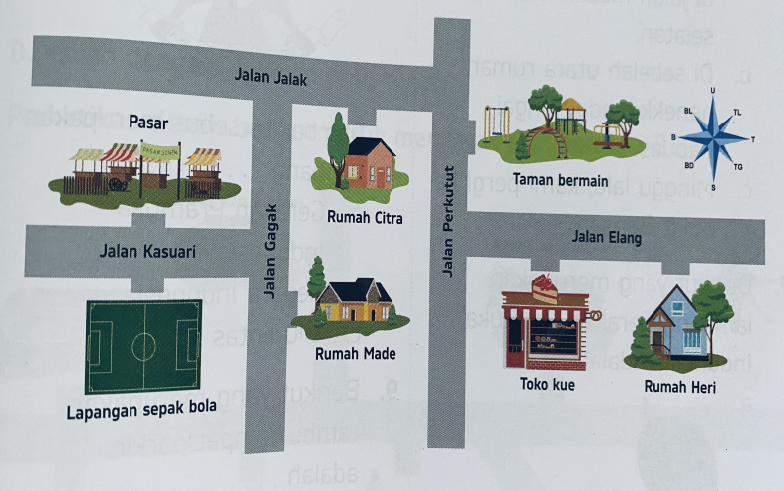

- Bangunan yang berada di selatan rumah Citra adalah…
- Toko kue
- Rumah Heri
- Rumah Made

- Toko Kue berada di sebelah…. Pasar.
- Tenggara
- Timur laut
- Barat daya

Bacalah untuk menjawab soal nomor 5 dan 6.
DESAKU
Ciptaan: L. Manik

Desaku yang kucinta
Pujaan hatiku
Tempat ayah dan bunda
Dan Handai taulanku

Tak mudah kulupakan
Tak mudah bercerai
Selalu kurindukan
Desaku yang permai

- Syair lagu tersebut menceritakan tentang….
- Desaku
- Teman-teman
- Handai taulan

- Pernyataan yang sesuai dengan isi lagu tersebut adalah…
- Aku tinggal di desa
- Aku berasal dari desa
- Desaku menghasilkan padi

MENGETAHUI | BALIKPAPAN, 3 FEBRUARI 2025
KEPALA SDN 026 BALTENG | GURU KELAS 3
 | 
CHANDRA AYU MAHDALENA, S.Pd., M.M | NUR ISNARINI, S.Pd.
NIP 198105162006042009 | NIP 198203062014032001

